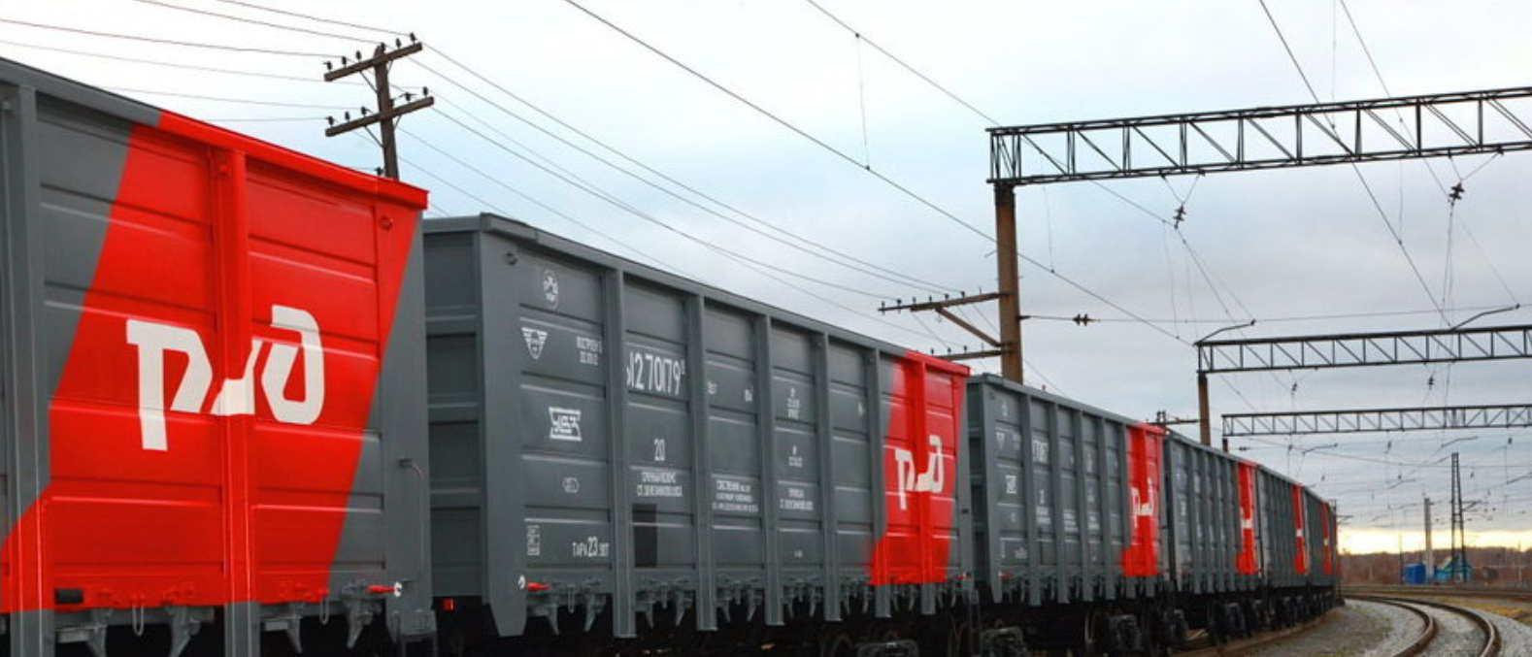
Эксплуатационное вагонное депо Лоста - филиал ОАО «РЖД» приглашает на постоянную работу
ЭЛЕКТРОГАЗОСВАРЩИКОВ

ЗАРАБОТНАЯ ПЛАТА ОТ 34000 РУБЛЕЙ. Полный социальный пакет.
Предоставляются следующие гарантии и компенсации:
- Ежегодная индексация заработной платы;
- Льготная трудовая пенсия при стаже работы в должности осмотрщика-ремонтника вагонов пункта технического обслуживания 12,5 лет;
- Отпуск 28 календарных дней;
- Материальная помощь к отпуску;
- Бесплатное прохождение медицинских осмотров;
- Частичная оплата санаторно-курортного лечения, оздоровления детей;
- Предоставление один раз в год бесплатного проезда по территории Российской Федерации в поездах дальнего следования;
- Предоставление бесплатного проезда в электропоездах пригородного сообщения;
- Частичная компенсация занятий спортом;
- Обеспечение спецодеждой;
- Негосударственное пенсионное обеспечение НПФ « Благосостояние»;
- Повышение квалификации за счет средств работодателя;
- Обеспечение инструментом;

За информацией обращаться в отдел кадров эксплуатационного вагонного депо Лоста по адресу: г. Вологда, ул. Горка, д.23а
Контактный телефон:
8(8172) 79-20-12; 89212382006, с пн по пт с 8 до 17 часов

